Kedok, audio richtkijker voor visueel gehandicapten.

Instellingen:
Voor gebruik moet de ontvanger ingesteld worden.
Dit kan handmatig of automatisch.

Automatisch:
Druk voor 3 sec. op de toets "Reset Low Reading" op het scherm verschijnt "Auto adjust" de schutter hoort nu een toon via de koptelefoon.
Men krijgt 20 seconden om het wapen gereed te maken. Hierna volgt een pieptoon en de meting start, de schutter probeert nu te de hoogste toon op de kaart te krijgen en na ongeveer 20 sec. krijgt de schutter drie piep tonen te horen. Het wapen is nu automatisch ingesteld. De schutter hoeft tijdens deze sessie niet te vuren.

Handmatig:
Het beste is de sensor waarde uit te lezen tijdens een schietsessie.
De minimale waarde kan in het menu ingevoerd worden [MIN], voer een minimale waarde ongeveer 20 lager in dan laagst gelezen waarde.
De maximale waarde die er uitgelezen wordt kan ingevoerd via het menu. [MAX]
Binnen de ingestelde waardes zal er een geluid via de koptelefoon hoorbaar zijn.
Hoe beter u deze waardes instelt hoe beter de schot resultaten zullen zijn.
Met [Gain] kunt u de toonhoogte meer progressief maken.
Dit betekend dat hoe dichter u bij het centrum komt hoe meer verandering in de toonhoogte waar te nemen is. Een goede waarde om mee te beginnen is een Gain van 0.
De toonhoogte is ook in te stellen met de optie [LowTone] en [HighTone] "low tone" is de laagste toon als u op de buitenkant van de kaart bent en "high tone" de hoogste toon op het centrum.
Als u voor de eerste keer de kijker wil instellen zet dan de minimale waarde op 100 en de maximale waarde op 800.
Tijdens een schiet sessie zult u op het display de laagste waarde uitlezen.
Ga dan naar het menu en stel deze waarde minus 20 in voor [MIN] zet [MAX] 200 hoger dan de minimum waarde.

Voorbeeld:
Tijdens een schiet sessie leest u dat de laagst gemeten 380 is. Voer dan 360 in het menu bij [MIn] en 560 bij [Max]. Gain zo instellen dat de schutter het beste de details kan waarnemen.

Mocht de schutter tijdens het schieten 3 piepjes horen, dan is de minimale waarde overschreden.
Verlaag de [MIN] waarde in het menu. Ook kan de schutter dit tijdens een schiet sessie uitvoeren.
Met de UP en DOWN knop kan de schutter het venster waar de ontvanger in werkt met 10 verlagen of verhogen. Dus een schutter hoeft zijn serie niet af te breken bij een verkeerde instelling. Hij drukt op de DOWN toets en kan zijn serie voortzetten.

Voorbeeld van de invloed van Gain. (Ingesteld op 4)

Accu laden gaat via de mini USB poort op de zijkant. Laden van de accu neemt ongeveer 1 uur in beslag. Met een volle accu lading kunt u minimaal 8 uur schieten.

Als het apparaat eenmaal is ingesteld, zet het display dan uit. Dit kan met de knop disable screen.
Deze waarde kan ook zo ingesteld worden dat hij standaard uit staat in het menu onder de optie [Display] zet deze op "None". Dit verhoogt de snelheid waar de sensor mee wordt uitgelezen.

Alle instellingen worden in de unit opgeslagen en hoeven onder normale omstandigheden niet meer ingesteld worden.

Aanbevolen lamp voor belichten van de kaart is een Philips MASTERLine ES 18142 45W 8º

Bediening.
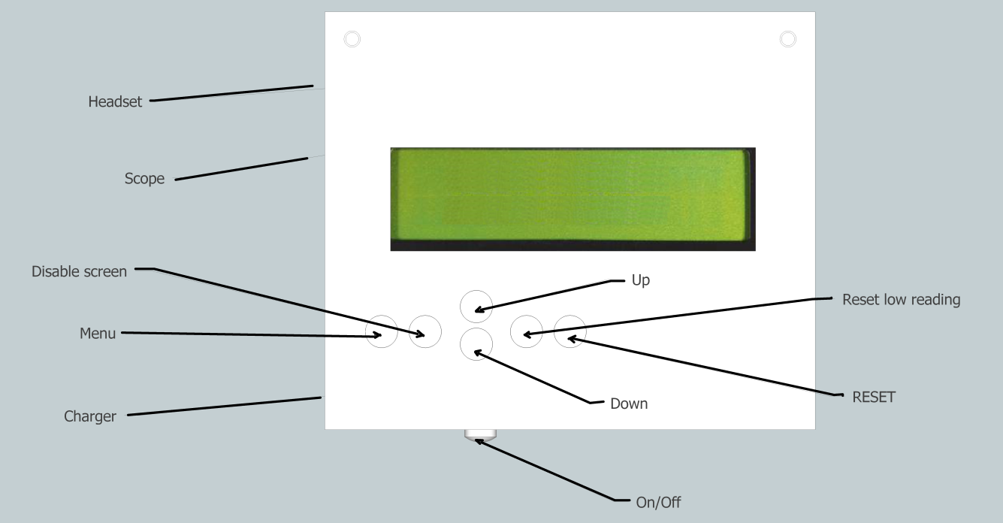

Menu opties

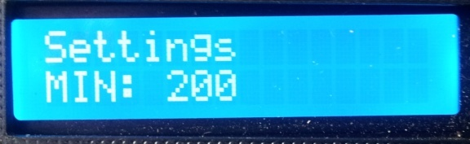
Met deze setting kunt u de laagst gemeten waarde zetten. (Centrum van de kaart)

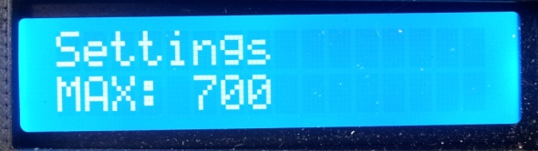
Maximale waarde. (Buitenrand kaart)

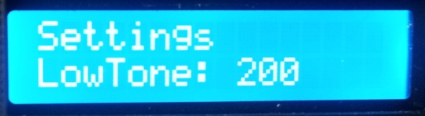
Laagste toon via de koptelefoon in Hz

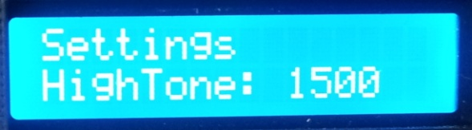
Hoogste toon via de koptelefoon in Hz

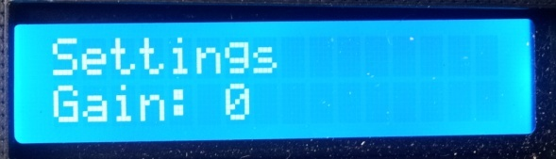
Geluidskromme. (0 tot 5)

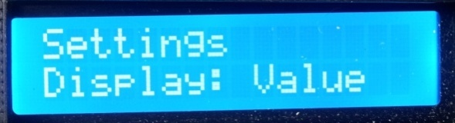
Display weergave (Geen, Bar of waarde)

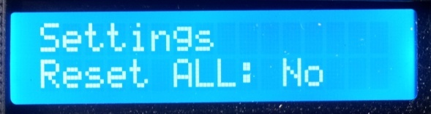
Reset alle waarden naar fabrieksinstellingen.

